**แบบฝึกที่ 1 การจับรูปภาพพยัญชนะและการอ่านพยัญชนะ ก ภ ถ ฎ ฏ**

**คำชี้แจง** ให้นักเรียนดูภาพที่กำหนดให้ทางซ้ายมือแล้ว ทำเครื่องหมาย X ลงบนพยัญชนะ

ที่ตรงกับภาพ

|  |  |  |  |  |
| --- | --- | --- | --- | --- |
| **ฏ** | **ฎ** | **ถ** | **ก** | **ภ** |

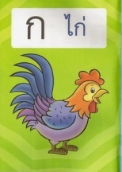

|  |  |  |  |  |
| --- | --- | --- | --- | --- |
| **ฏ** | **ถ** | **ภ** | **ฎ** | **ก** |

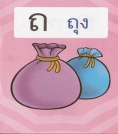

|  |  |  |  |  |
| --- | --- | --- | --- | --- |
| **ก** | **ภ** | **ฏ** | **ฎ** | **ถ** |

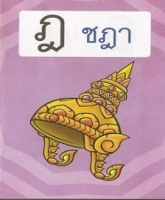

|  |  |  |  |  |
| --- | --- | --- | --- | --- |
| **ภ** | **ก** | **ถ** | **ฎ** | **ฏ** |

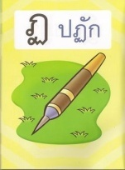

|  |  |  |  |  |
| --- | --- | --- | --- | --- |
| **ฏ** | **ถ** | **ฎ** | **ภ** | **ก** |

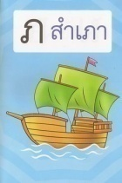

|  |  |  |
| --- | --- | --- |
| การวัดและประเมินผล | จำนวนพยัญชนะ 5 ตัว  ถูกต้อง ........... ตัว | ผ่าน ( )  ไม่ผ่าน ( ) |
| ข้อเสนอแนะ ........................................................................................................  ลงชื่อ ..............................................ผู้ประเมิน | | |

แบบฝึกที่ 2 การจำรูปพยัญชนะและการอ่านพยัญชนะ ก ภ ถ ฎ ฏ

**คำชี้แจง** ให้นักเรียนโยงภาพให้ตรงกับพยัญชนะและระบายสีภาพ และอ่านให้ถูกต้อง

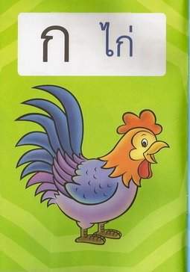

**ภ**

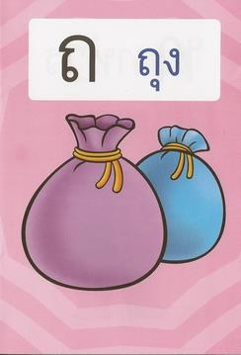

**ฏ**

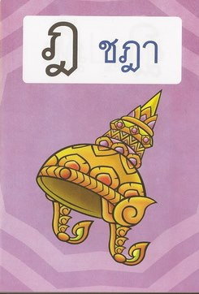

**ถ**

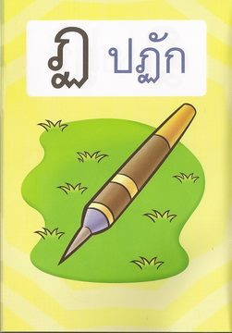

**ก**

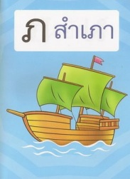

**ฎ**

|  |  |  |
| --- | --- | --- |
| การวัดและประเมินผล | จำนวนพยัญชนะ 5 ตัว  ถูกต้อง ........... ตัว | ผ่าน ( )  ไม่ผ่าน ( ) |
| ข้อเสนอแนะ ........................................................................................................  ลงชื่อ ..............................................ผู้ประเมิน | | |

**แบบฝึกที่ 3 การจำรูปพยัญชนะและการอ่านพยัญชนะ ก ภ ถ ฎ ฏ**

**คำชี้แจง** ให้นักเรียนทำเครื่องหมาย X ลงบนพยัญชนะที่ตรงกับพยัญชนะทางซ้ายมือ

ที่กำหนดให้และอ่านให้ถูกต้อง

**ภ**

|  |  |  |  |  |
| --- | --- | --- | --- | --- |
| **ก** | **ภ** | **ฏ** | **ฎ** | **ถ** |
| |  |  |  |  |  | | --- | --- | --- | --- | --- | | **ฏ** | **ถ** | **ภ** | **ก** | **ฎ** | | | | | |

**ฏ**

|  |  |  |  |  |
| --- | --- | --- | --- | --- |
| **ฏ** | **ฎ** | **ถ** | **ก** | **ภ** |
| |  |  |  |  |  | | --- | --- | --- | --- | --- | | **ภ** | **ก** | **ถ** | **ฎ** | **ฏ** | | |  |  |  |  |  | | --- | --- | --- | --- | --- | | **ฏ** | **ถ** | **ฎ** | **ก** | **ฎ** | | | | | | | | | | |

**ถ**

**ก**

**ฎ**

|  |  |  |
| --- | --- | --- |
| การวัดและประเมินผล | จำนวนพยัญชนะ 5 ตัว  ถูกต้อง ........... ตัว | ผ่าน ( )  ไม่ผ่าน ( ) |
| ข้อเสนอแนะ ........................................................................................................  ลงชื่อ ..............................................ผู้ประเมิน | | |

**แบบทดสอบท้ายบทกิจกรรมที่ 1**

เรื่อง การจำรูปภาพพยัญชนะและอ่านพยัญชนะ ก ภ ถ ฎ ฏ

คำชี้แจง ให้นักเรียนทำเครื่องหมาย X ลงบนพยัญชนะให้ตรงกับภาพ

|  |  |  |  |  |
| --- | --- | --- | --- | --- |
| **ก** | **ภ** | **ฏ** | **ฎ** | **ถ** |

|  |  |
| --- | --- |
| 1 | 11891_506606459378675_1319338860_n |

|  |  |
| --- | --- |
| 2 | 521981_506606469378674_229604094_n |

|  |  |  |  |  |
| --- | --- | --- | --- | --- |
| **ฏ** | **ถ** | **ฎ** | **ก** | **ฎ** |

คำชี้แจง ให้นักเรียนโยงเส้นระหว่างภาพกับพยัญชนะ ให้สัมพันธ์กัน

|  |  |
| --- | --- |
| 3 | 549256_506607656045222_706343980_n |

**ภ**

|  |  |
| --- | --- |
| 4 | 29024_506609482711706_162978104_n |

**ถ**

**คำชี้แจง** ให้นักเรียนทำเครื่องหมาย x ลงบนตัวพยัญชนะตามที่กำหนดให้

|  |  |
| --- | --- |
| 4 | ก |

|  |  |  |  |  |
| --- | --- | --- | --- | --- |
| **ภ** | **ก** | **ถ** | **ฎ** | **ฏ** |

|  |  |
| --- | --- |
| 5 | ฎ |

|  |  |  |  |  |
| --- | --- | --- | --- | --- |
| **ฏ** | **ถ** | **ฎ** | **ก** | **ฎ** |

|  |  |  |
| --- | --- | --- |
| การวัดและประเมินผล | จำนวนพยัญชนะ 5 ตัว  ถูกต้อง ........... ตัว | ผ่าน ( )  ไม่ผ่าน ( ) |
| ข้อเสนอแนะ ........................................................................................................  ลงชื่อ ..............................................ผู้ประเมิน | | |